Лабораторная работа №13
  - Задание для самостоятельного выполнения
НВЕ МАНГЕ ХОСЕ ХЕРСОН МИКО. НКНбд-01-22
Содержание

Список иллюстраций

1 Постановка задачи
- Используя теоретические методы анализа сетей Петри, провести анализ сети (с помощью построения дерева достижимости). Определить, является ли сеть безопасной, ограниченной, сохраняющей, имеются ли тупики.
- Промоделировать сеть Петри с помощью CPNTools.
- Вычислить пространство состояний. Сформировать отчёт о пространстве состояний и проанализировать его.Построить граф пространства состояний.

2 Выполнение лабораторной работы

2.1 Схема модели
Заявка (команды программы, операнды) поступает в оперативную память (ОП), затем передается на прибор (центральный процессор, ЦП) для обработки. После этого заявка может равновероятно обратиться к оперативной памяти или к одному из двух внешних запоминающих устройств (B1 и B2). Прежде чем записать информацию на внешний накопитель, необходимо вторично обратиться к центральному процессору, определяющему состояние накопителя и выдающему необходимую управляющую информацию. Накопители (B1 и B2) могут работать в 3-х режимах:
- B1 — занят, B2 — свободен;
- B2 — свободен, B1 — занят;
- B1 — занят, B2 — занят.

2.2 Описание модели
Сеть Петри моделируемой системы представлена на рис. 1.
Множество позиций:
P1 — состояние оперативной памяти (свободна / занята);
P2 — состояние внешнего запоминающего устройства B1 (свободно / занято);
P3 — состояние внешнего запоминающего устройства B2 (свободно / занято);
P4 — работа на ОП и B1 закончена;
P5 — работа на ОП и B2 закончена;
P6 — работа на ОП, B1 и B2 закончена;
Множество переходов:
T1 — ЦП работает только с RAM и B1;
T2 — обрабатываются данные из RAM и с B1 переходят на устройство вывода;
T3 — CPU работает только с RAM и B2;
T4 — обрабатываются данные из RAM и с B2 переходят на устройство вывода;
T5 — CPU работает только с RAM и с B1, B2;
T6 — обрабатываются данные из RAM, B1, B2 и переходят на устройство вывода.
Функционирование сети Петри можно расматривать как срабатывание переходов, в ходе которого происходит перемещение маркеров по позициям:
- работа CPU с RAM и B1 отображается запуском перехода T1 (удаление маркеров из P1, P2 и появление в P1, P4), что влечет за собой срабатывание перехода T2, т.е. передачу данных с RAM и B1 на устройство вывода;
- работа CPU с RAM и B2 отображается запуском перехода T3 (удаление маркеров из P1 и P3 и появление в P1 и P5), что влечет за собой срабатывание перехода T4, т.е. передачу данных с RAM и B2 на устройство вывода;
- работа CPU с RAM, B1 и B2 отображается запуском перехода T5 (удаление маркеров из P4 и P5 и появление в P6), далее срабатывание перехода T6, и данные из RAM, B1 и B2 передаются на устройство вывода;
- состояние устройств восстанавливается при срабатывании: RAM — переходов T1 или T2; B1 — переходов T2 или T6; B2 — переходов T4 или T6.
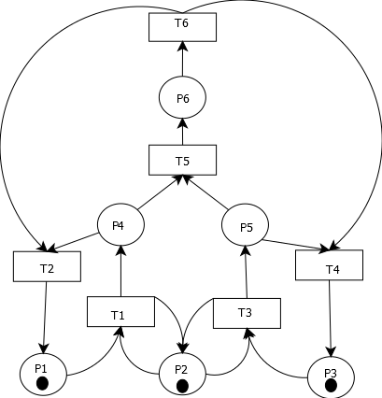
Рис. 1: Сеть для выполнения домашнего задания

2.3 Анализ сети Петри
Построим дерево достижимости (рис. 2).
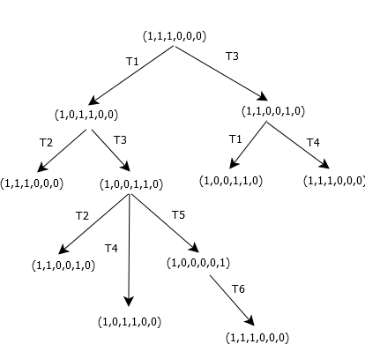
Рис. 2: Дерево достижимости
Можем увидеть, что представленная сеть:
- безопасна, поскольку в каждой позиции количество фишек не превышает 1;
- ограничена, так как существует такое целое k, что число фишек в каждой позиции не может превысить k (в данном случае k=1);
- сеть не имеет тупиков;
- сеть не является сохраняющей, так как при переходах t5 и t6 количество фишек меняется.

2.4 Реализация модели в CPN Tools
Реализуем описанную ранее модель в CPN Tools. С помощью контекстного меню создаем новую сеть, далее нам понадобятся 6 позиций и 6 блоков переходов, затем их нужно соединить, а также задать параметры и начальные значения. Получаем готовую модель (рис. 3).
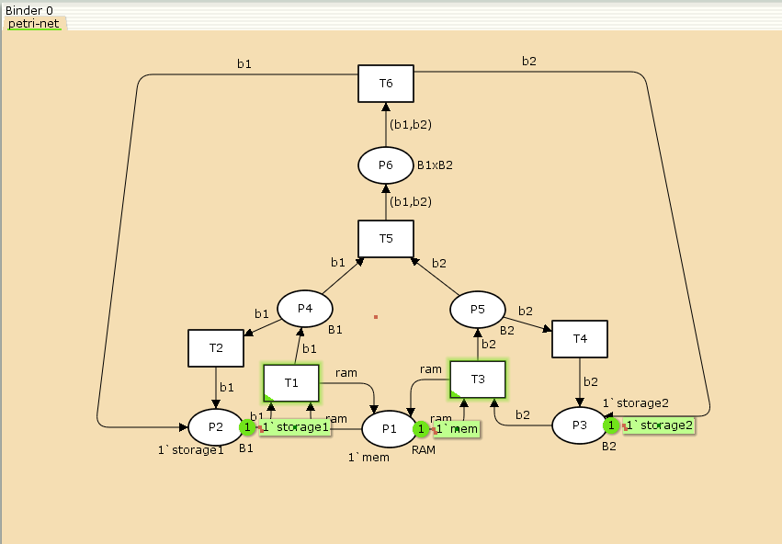
Рис. 3: Модель задачи в CPN Tools
Также зададим нужные декларации (рис. 4).
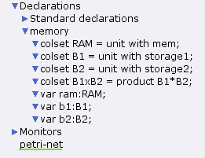
Рис. 4: Задание деклараций
Запустив модель, можно посмотреть, как она работает (рис. 5).
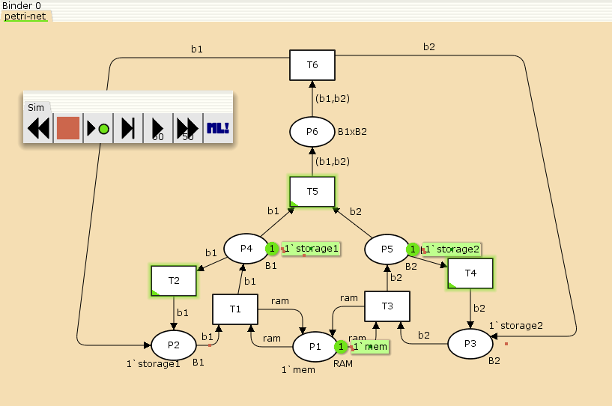
Рис. 5: Запуск модели

2.5 Пространство состояний
Изучим пространство состояний. Сформируем граф пространства состояний, их всего 5 (6).
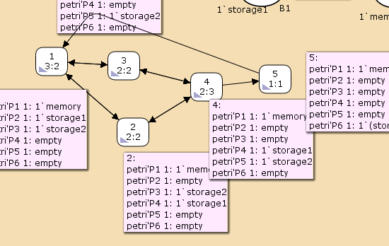
Рис. 6: Граф пространства состояний
Вычислим пространство состояний. Прежде, чем пространство состояний может быть вычислено и проанализировано, необходимо сформировать код пространства состояний. Этот код создается, когда используется инструмент Войти в пространство состояний. Вход в пространство состояний занимает некоторое время. Затем, если ожидается, что пространство состояний будет небольшим, можно просто применить инструмент Вычислить пространство состояний к листу, содержащему страницу сети. Сформируем отчёт о пространстве состояний и проанализируем его. Чтобы сохранить отчет, необходимо применить инструмент Сохранить отчет о пространстве состояний к листу, содержащему страницу сети и ввести имя файла отчета.
Из отчета можно увидеть:
- есть 5 состояний и 10 переходов между ними, strongly connected components (SCC) graph содержит 1 вершину и 0 переходов.
- Затем указаны границы значений для каждого элемента: состояние P1 всегда заполнено 1 элементом, а остальные содержат максимум 1 элемент, минимум – 0.
- Также указаны границы в виде мультимножеств.
- Маркировка home для всех состояний, так как в любую позицию мы можем попасть из любой другой маркировки.
- Маркировка dead равная None, так как нет состояний, из которых переходов быть не может.
- В конце указано, что бесконечно часто могут происходить переходы T1, T2, T3, T4, но не обязательно, также состояние T5 необходимо для того, чтобы система не попадала в тупик, а состояние T6 происходит всегда, если доступно.
CPN Tools state space report for:
/home/openmodelica/petri_net.cpn
Report generated: Sat Jun 1 00:38:28 2024
Statistics
------------------------------------------------------------------------
State Space
Nodes: 5
Arcs: 10
Secs: 0
Status: Full
Scc Graph
Nodes: 1
Arcs: 0
Secs: 0
Boundedness Properties
------------------------------------------------------------------------
Best Integer Bounds
Upper Lower
petri'P1 1 1 1
petri'P2 1 1 0
petri'P3 1 1 0
petri'P4 1 1 0
petri'P5 1 1 0
petri'P6 1 1 0
Best Upper Multi-set Bounds
petri'P1 1 1`memory
petri'P2 1 1`storage1
petri'P3 1 1`storage2
petri'P4 1 1`storage1
petri'P5 1 1`storage2
petri'P6 1 1`(storage1,storage2)
Best Lower Multi-set Bounds
petri'P1 1 1`memory
petri'P2 1 empty
petri'P3 1 empty
petri'P4 1 empty
petri'P5 1 empty
petri'P6 1 empty
Home Properties
------------------------------------------------------------------------
Home Markings
All
Liveness Properties
------------------------------------------------------------------------
Dead Markings
None
Dead Transition Instances
None
Live Transition Instances
All
Fairness Properties
------------------------------------------------------------------------
petri'T1 1 No Fairness
petri'T2 1 No Fairness
petri'T3 1 No Fairness
petri'T4 1 No Fairness
petri'T5 1 Just
petri'T6 1 Fair

3 Выводы
В результате выполнения данной лабораторной работы я выполнила задание для самостоятельного выполнения, а именно провела анализ сети Петри, построила сеть в CPN Tools, построила граф состояний и провела его анализ.
Питерсон Дж. Теория сетей Петри и моделирование систем: Пер. с англ.  М.: Мир, 1984.
Лескин А.А. Сети Петри в моделировании и управлении.  Л.: Наука, 1988.
Котов В.Е. Сети Петри.  М.: Наука, 1984

